высокоэффективные перовскитные солнечные батареи с электрон-транспортным слоем на основе модифицированного оксида индия (III)
Дубинина Т. С.
Студент
Московский государственный университет имени М. В. Ломоносова, Москва, Россия
Институт проблем химической физики РАН, Черноголовка, Россия
E-mail: tatjana.dubinina2011@yandex.ru
В последние годы особое внимание привлекают гибридные материалы на основе комплексных галогенидов свинца с перовскитной структурой [1]. Впервые солнечные батареи на основе комплексных галогенидов были продемонстрированы в 2009 году, показав КПД 3,8% [2]. Менее чем за 10 лет их эффективность выросла до 25,2% [3], что близко к параметрам солнечных батарей на основе кристаллического кремния. Однако, коммерческое использование перовскитных солнечных батарей сдерживается низкой стабильностью.
Важным элементом перовскитных солнечных батарей (ПСБ) в n-i-p конфигурации является оксидный электрон-транспортный слой (ЭТС), основные требования к которому – хорошие оптоэлектронные свойства и химическая инертность по отношению активному слою. Широко используемые слои оксидов титана и олова имеют фотокаталитические свойства, которые приводят к ускорению деградации контакта с перовскитом [4]. В данной работе изучен оксид индия как альтернативный ЭТС.
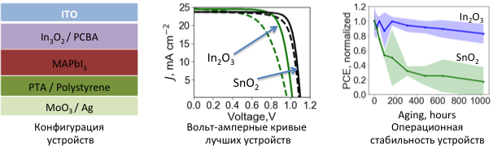
Оксид индия на подложке ITO получали путем напыления металлического индия с последующим отжигом субстратов на воздухе. Установлено, что оптимальная толщина оксидного слоя составляет 50 нм, а оптимальная температура окисления – 400 °С. Максимальный КПД солнечных батарей составил 18,1%, что превышает показатели для солнечных батарей с применением оксида индия, представленные в литературе. Более того, использование оксида индия повысило эксплуатационную стабильность ПСБ в сравнении с устройствами, использующими транспортный слой оксида олова, с сохранением до 90% КПД при облучении в течение более 1000 часов при мощности светового потока 40 мВт·см⁻² и температуре 65 °С.
Таким образом, мы впервые продемонстрировали использование оксида индия, полученного термическим окислением, в качестве электрон-транспортного слоя в ПСБ n-i-p конфигурации. Для данного транспортного слоя достигнуты высокие показатели в солнечных батареях. Было также показано, что применение оксида индия позволяет добиться повышения эксплуатационной стабильности ПСБ, что, несомненно, является приоритетным направлением исследований в этой области.
Литература
- Kumar, M. H.; Yantara, N.; Dharani, S.; Graetzel, M.; Mhaisalkar, S.; Boix, P. P.; Mathews, N. Chemical Communications 2013, 49, 11089.
- Kojima, A.; Teshima, K.; Shirai, Y.; Miyasaka, T. Journal of the American Chemical Society 2009, 131, 6050.
- https://www.nrel.gov/pv/cell-efficiency.html cited on 24.11.19
- Varghese, O., Paulose, M. & Grimes, C. Nature Nanotech 4, 2009, 592–597.

